Sistem Sumber Manusia Bersepadu
(Integrated Human Resources System)
Universiti Malaya

MANUAL PENGGUNA:
PENDAFTARAN KLINIK PANEL

Versi 1.1

ISI KANDUNGAN
I. Pengenalan 1
II. Mendaftar sebagai Klinik Panel melalui Sistem iHRIS 1
A. Mengisi Maklumat Klinik 1
B. Mengisi Maklumat Waktu Operasi dan Senarai Harga Ubat-ubatan 4
C. Mengisi Maklumat Doktor 9

Pengenalan
Selamat datang ke Sistem Sumber Manusia Bersepadu, Universiti Malaya.
Sistem ini adalah sistem atas talian Universiti Malaya untuk urusan-urusan yang berkaitan dengan sumber manusia. Melalui sistem ini juga, anda boleh mendaftar klinik anda sebagai salah satu daripada klinik panel Universiti.
Manual ini bertujuan untuk memberi bimbingan kepada pengguna dalam fungsi dan penggunaan sistem ini.

Mendaftar sebagai Klinik Panel melalui Sistem iHRIS

Mengisi Maklumat Klinik
- Masukkan URL berikut ke dalam pelayar web anda:
http://umexternal.um.edu.my/klinik
- Skrin tersebut akan terpapar.
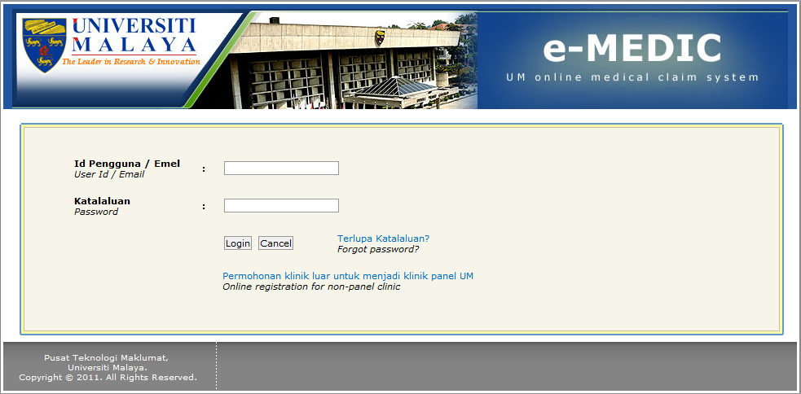

- Klik pada capaian Permohonan klinik luar untuk menjadi klinik panel UM.
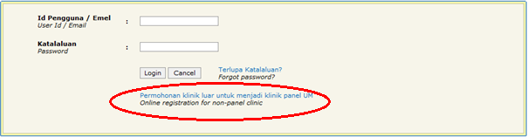

- Skrin berikut akan dipaparkan.
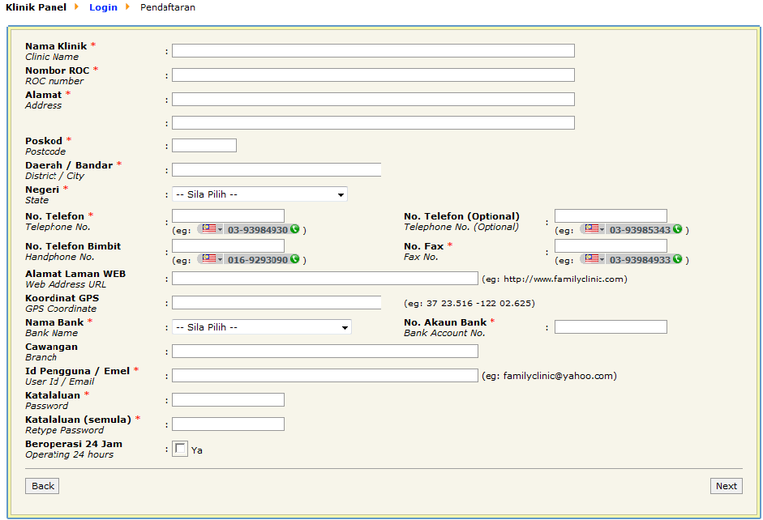

- Di dalam medan Nama Klinik, masukkan nama klinik anda.
- Di dalam medan Nombor ROC, masukkan nombor pendaftaran syarikat.
- Di dalam medan yang berkenaan, masukkan maklumat alamat, poskod dan bandar/daerah di mana letaknya klinik anda.
- Dari senarai tarik turun Negeri, pilih negeri alamat klinik.
- Masukkan maklumat nombor telefon, nombor telefon bimbit dan nombor faks.

- (Opsyenal) Di dalam medan Alamat Lamat WEB, masukkan alamat laman web klinik.
- (Opsyenal) Di dalam medan Koordinat GPS, masukkan koordinat GPS untuk klinik.
- Dari senarai tarik turun Nama Bank, pilih bank untuk klinik.
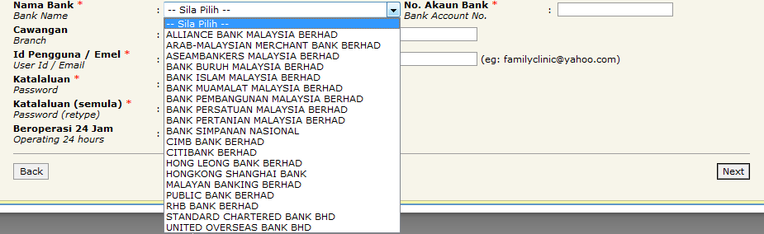

- Di dalam medan No. Akaun Bank, masukkan nombor akaun bank klinik.
- Di dalam medan Cawangan, masukkan cawangan bank tersebut.
- Di dalam medan Id Pengguna/Emel, masukkan ID pengguna pilihan anda.
Nota: Adalah diwajibkan anda menggunakan alamat emel klinik untuk mengelakkan kekeliruan semasa log masuk kelak.
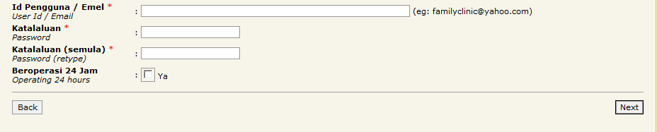

- Di dalam medan Katalaluan, masukkan kata laluan pilihan anda.
- Di dalam medan Katalaluan (semula), masukkan semula kata laluan anda.
- (Opsyenal) Tandakan kotak tanda sekiranya klinik anda beroperasi 24 jam.
- Tekan butang Next.

Mengisi Maklumat Waktu Operasi dan Senarai Harga Ubat-ubatan
Setelah anda menekan butang Next, skrin tersebut akan terpapar.
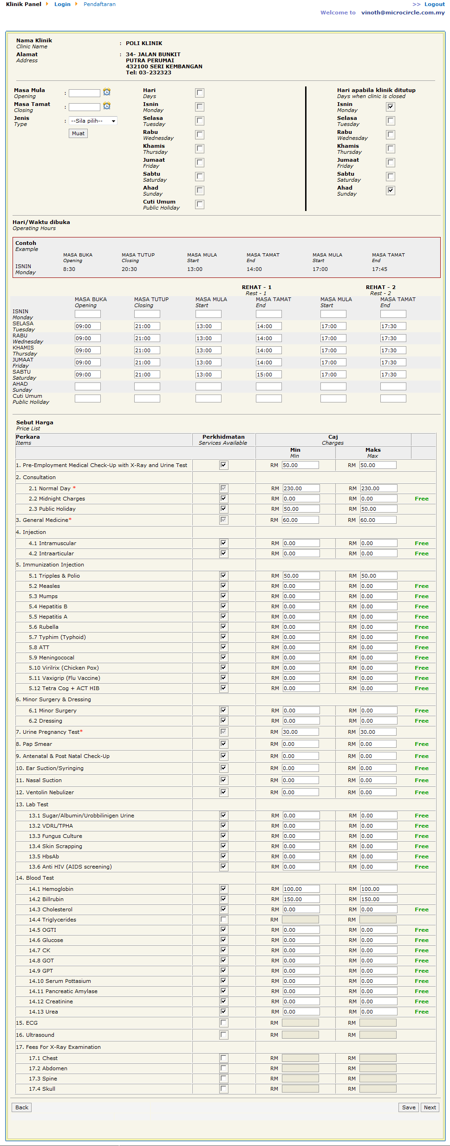

Anda perlu memasukkan maklumat waktu operasi klinik dan juga harga ubat-ubatan yang tertera.
Nota: Sekiranya anda telah menandakan kotak Beroperasi 24 jam di dalam skrin maklumat klinik, anda tidak perlu memasukkan maklumat waktu klinik beroperasi.

- Pada kotak yang berkenaan, tandakan hari-hari klinik beroperasi.
Nota: Sekiranya klinik beroperasi pada cuti umum, tandakan hari tersebut di dalam senarai Cuti Umum.
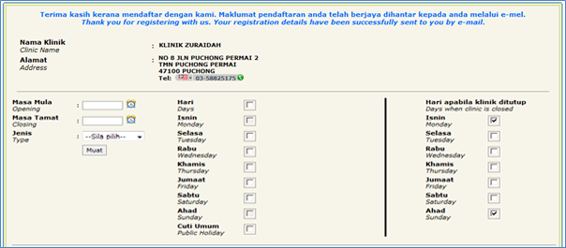

- Masukkan masa untuk klinik mula beroperasi.
  - Klik pada ikon .
  - Dari senarai tarik turun, pilih waktu klinik mula beroperasi.
  - Tekan OK.
- Masukkan masa untuk klinik tamat beroperasi.
  - Klik pada ikon .
  - Pilih waktu klinik tamat beroperasi.
  - Tekan OK.

- Tekan Muat.
Maklumat waktu operasi untuk hari yang anda pilih akan terpapar seperti di bawah.
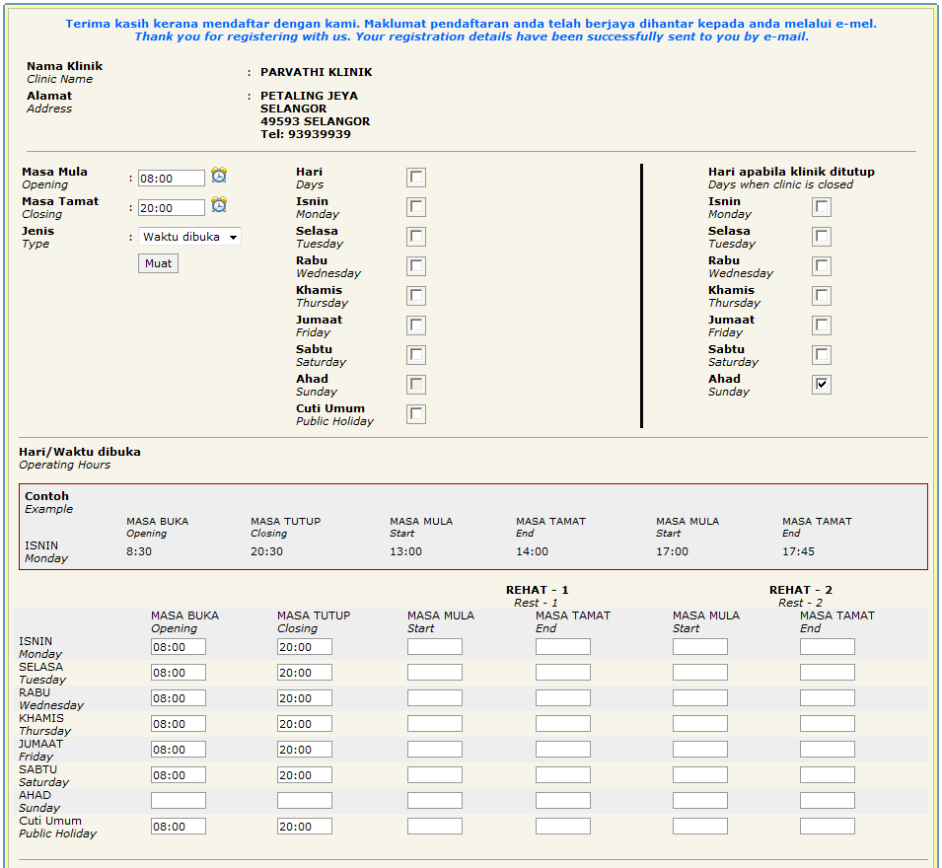

- Untuk memasukkan maklumat waktu rehat:
  - Dari senarai tarik turun Jenis, pilih samada waktu rehat 1 atau waktu rehat 2.
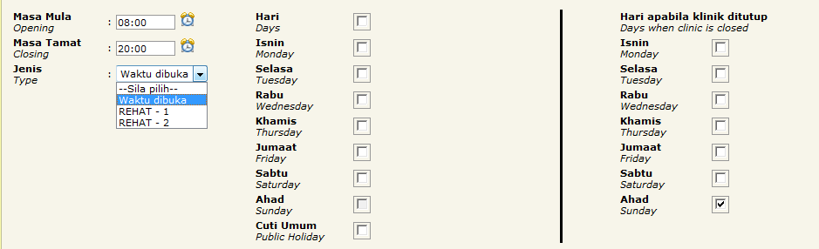

  - Klik pada ikon .
  - Dari senarai tarik turun, pilih waktu klinik mula berehat.
  - Tekan OK.
  - Tekan butang Muat.
Maklumat waktu rehat akan dipaparkan seperti di bawah.
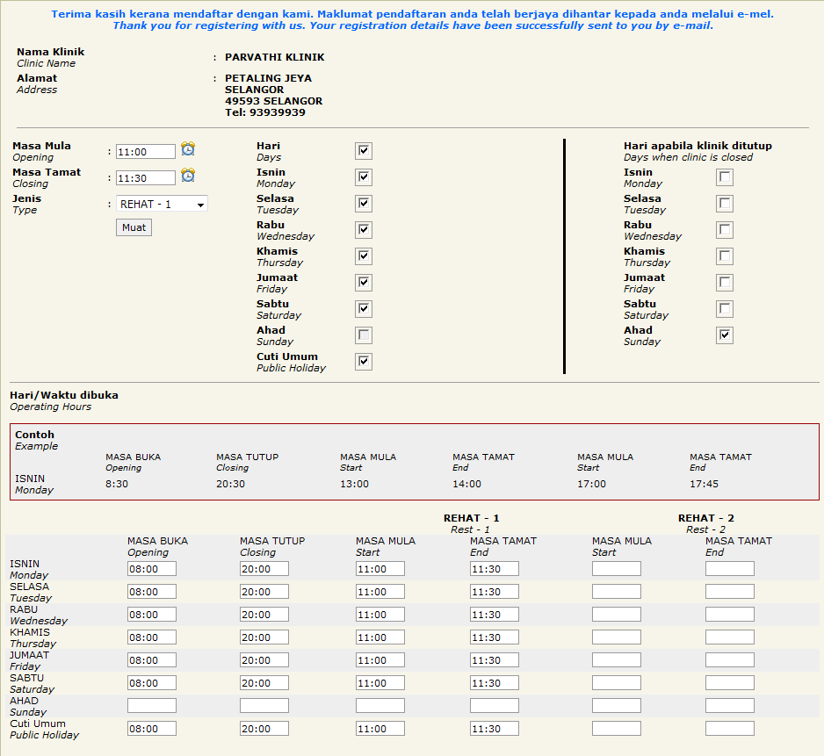

- Sekiranya klinik anda mempunyai waktu rehat kedua, masukkan maklumat waktu rehat tersebut seperti di langkah 5.

- Masukkan harga ubat-ubatan yang telah disenaraikan
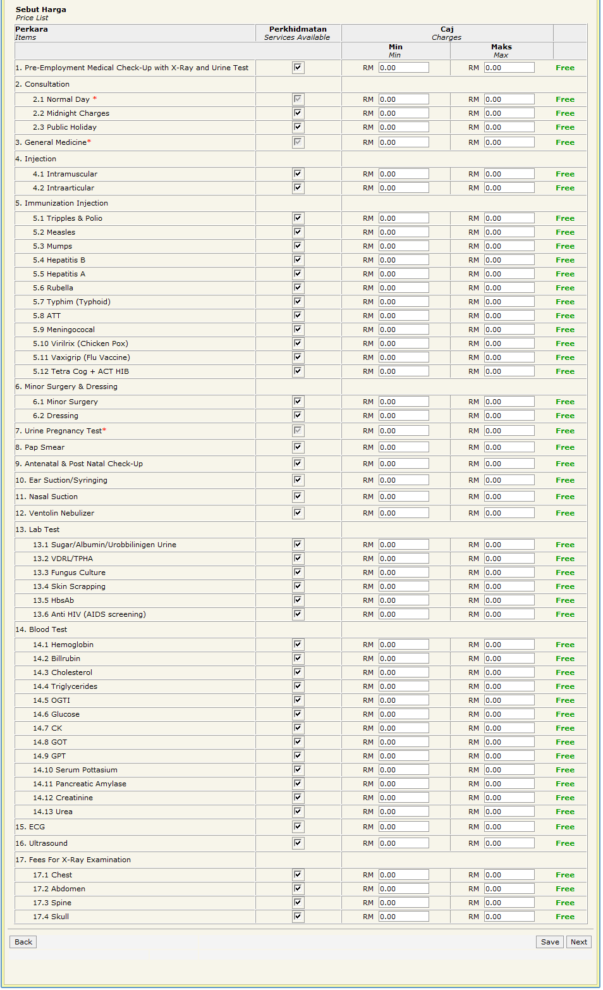

- Sekiranya anda ingin menyimpan maklumat dan ingin meneruskan proses ini kemudian, tekan Save.
Maklumat anda akan disimpan, namum permohonan anda belum lagi dihantar ke pihak Universiti Malaya untuk kelulusan.
- Untuk proses yang seterusnya, tekan Next.

Mengisi Maklumat Doktor
Seterusnya, anda perlu memasukkan maklumat doctor-doktor yang bertugas di klinik anda.

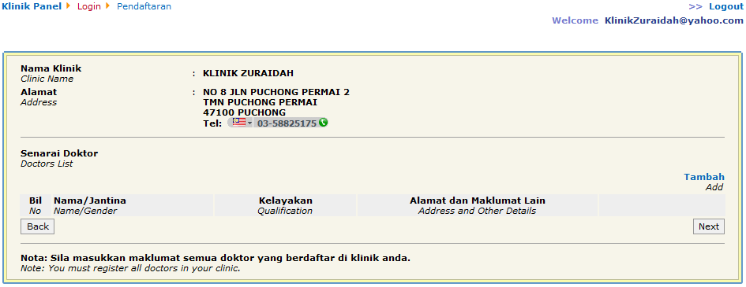

- Tekan capaian Tambah.
- Skrin tersebut akan terpapar. Di dalam medan Nama Doktor, masukkan nama doktor.
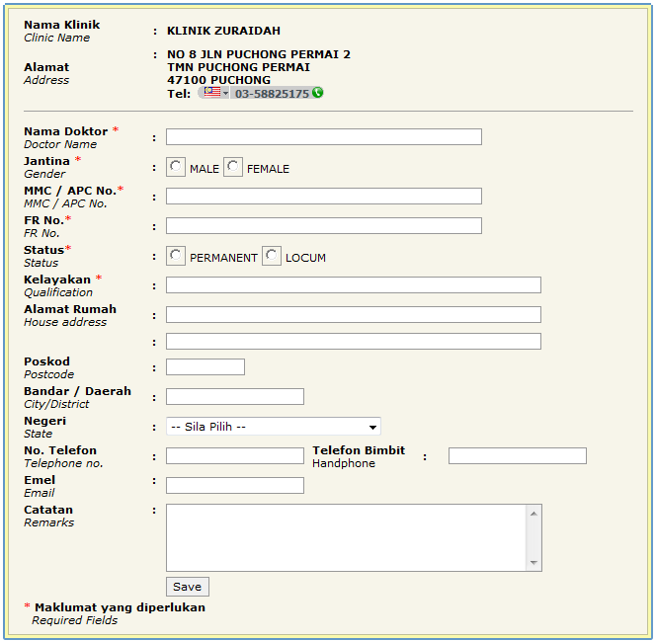
- Nyatakan jantina doktor tersebut.
- Di dalam medan MMC/APC No., masukkan nombor MMC atau APC doktor tersebut.
- Di dalam medan FR No., masukkan nombor FR doktor tersebut.
- Nyatakan status doktor tersebut di klinik anda – samada tetap atau locum.
- Masukkan kelayakan doktor.
- (Opsyenal) Masukkan maklumat alamat doktor tersebut beserta poskod, bandar atau daerah dan negeri.
- (Opsyenal) Masukkan maklumat nombor telefon dan nombor telefon bimbit doktor tersebut
- (Opsyenal) Masukkan maklumat alamat e-mel.
- (Opsyenal) Masukkan catatan jika perlu.
- Tekan butang Save.
Maklumat yang anda masukkan akan terpapar seperti di bawah.
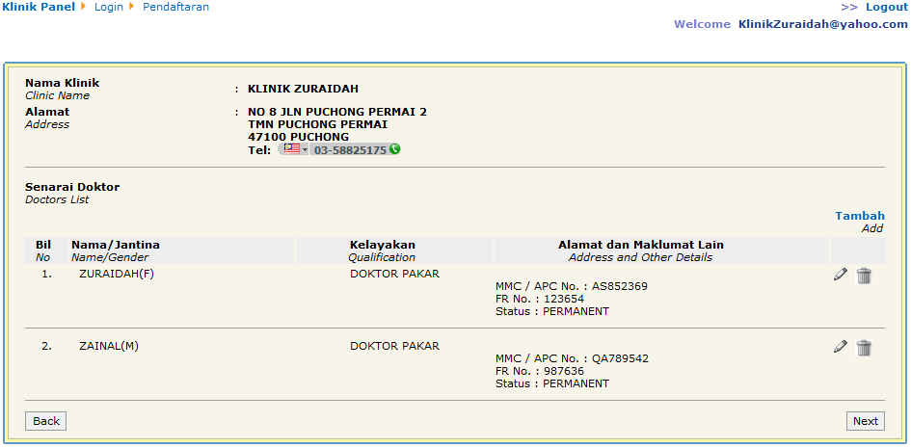

- Teruskan dengan maklumat doktor-doktor lain, sekiranya ada.
- Tekan butang Next.
- Pastikan yang anda telah memasukkan maklumat yang betul ke dalam sistem.

- Tandakan kotak tanda untuk mengesahkan bahawa maklumat yang telah anda masukkan adalah lengkap dan benar.
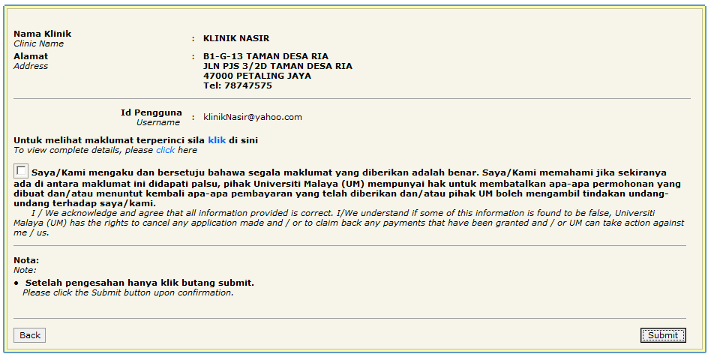

- Tekan butang Submit.
- Satu mesej pop-up akan tertera. Tekan OK untuk meneruskan proses permohonan.
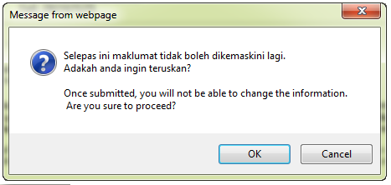

- Permohonan anda kini telah dikemukakan kepada pihak Universiti Malaya untuk kelulusan.
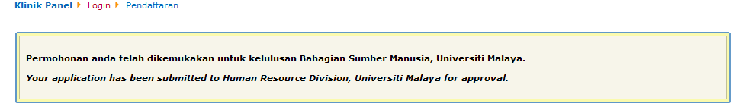

- Sekiranya permohonan anda berjaya, anda akan dapat melihat kenyataan berikut apabila anda log masuk ke Sistem iHRIS.
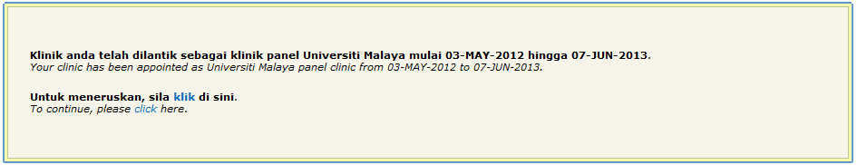

Tamat

